1. Palais des Congrès de Tunis
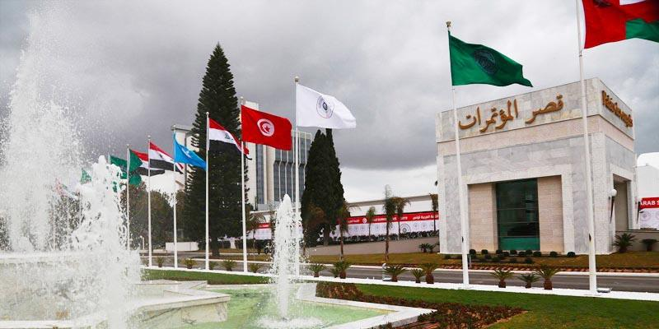
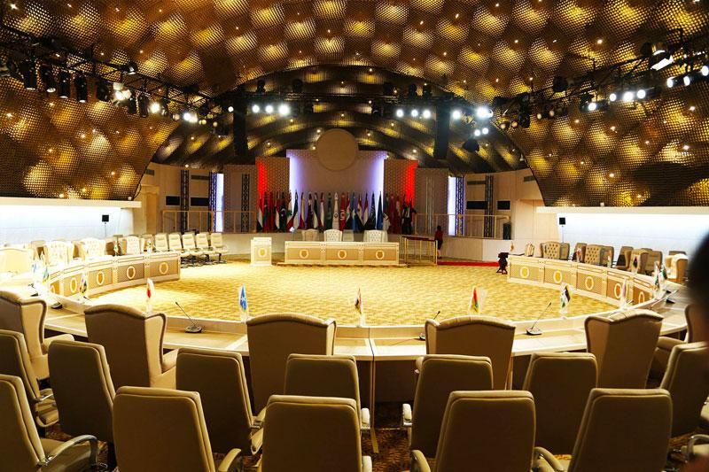
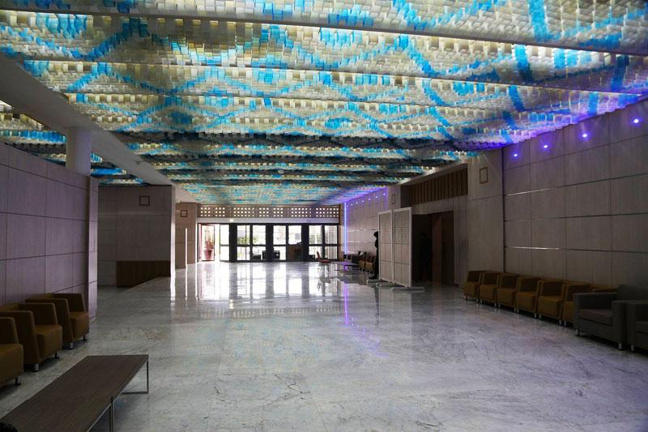
6
Tunisiens mest etablerade och centrala konferensanläggning.
- Stad: Tunis
- Kapacitet: upp till 2 500+ personer
- Flera auditoriums och mötesrum
- Centralt läge i huvudstaden
- Väldigt stark inom statliga event, konferenser och internationella möten

2. Kram Exhibition & Convention Center
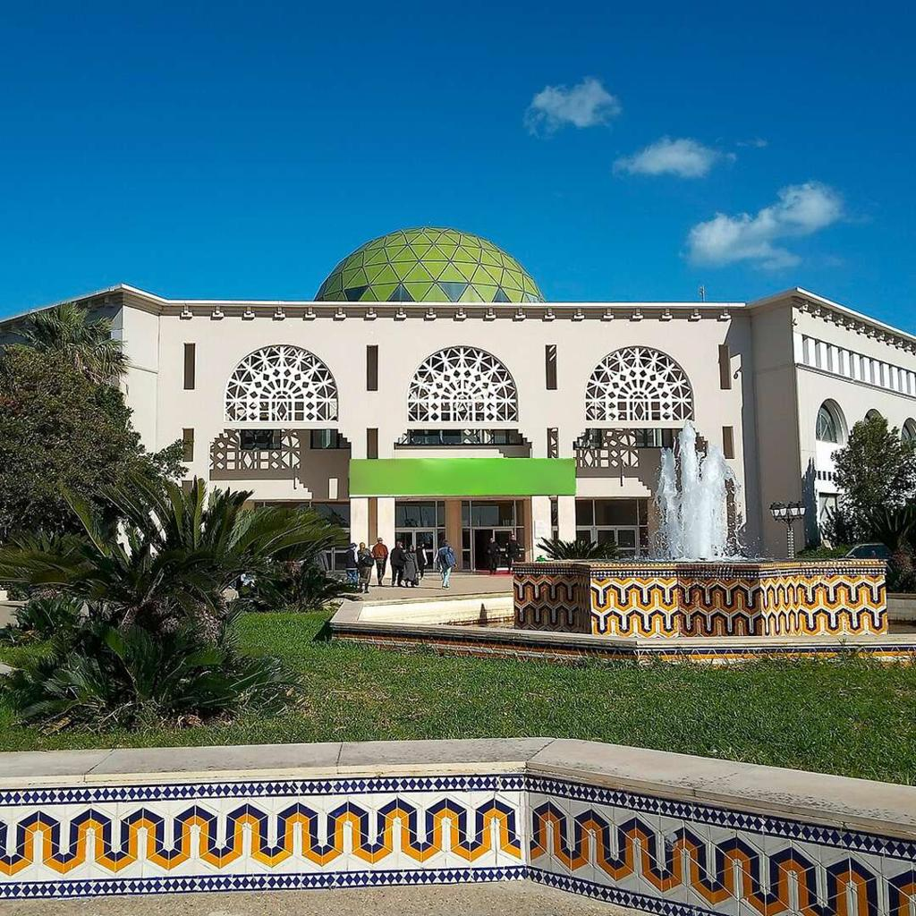
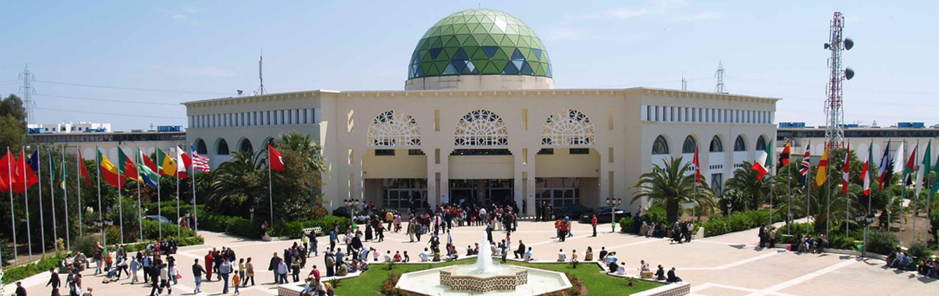
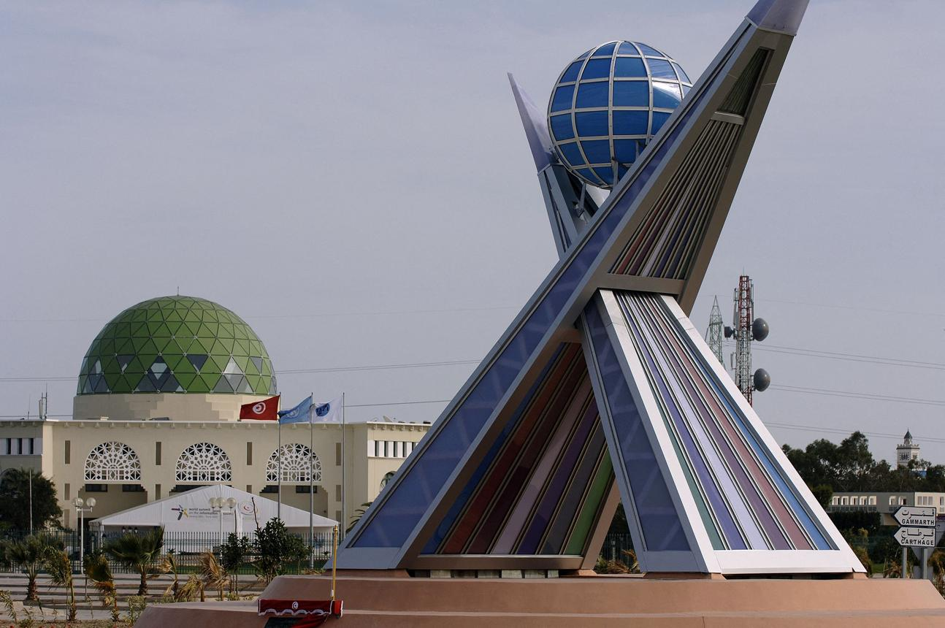
6
En av Tunisiens största mäss- och eventanläggningar.
- Stad: Tunis (Le Kram)
- Kapacitet: upp till 15 000+ personer
- Stora utställningshallar
- Strategiskt läge nära flygplats och kust
- Väldigt stark inom mässor, expo och stora B2B-events

3. Medina Convention Centre (Yasmine Hammamet)
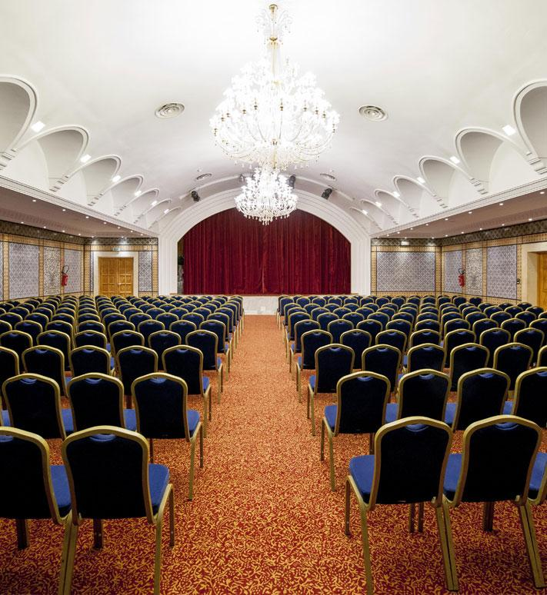
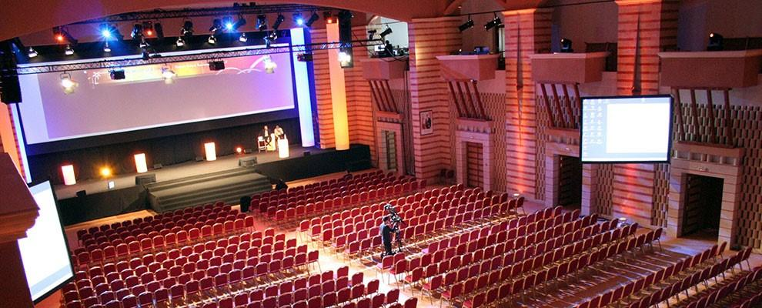
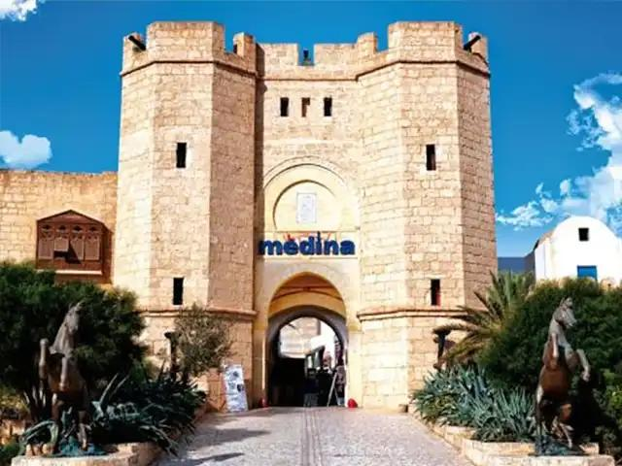
6
En av Tunisiens mest moderna konferensanläggningar i resortmiljö.
- Stad: Hammamet (Yasmine Hammamet)
- Kapacitet: upp till 3 000+ personer
- Resortbaserad konferensanläggning
- Populär turistdestination
- Väldigt stark inom internationella konferenser, incentives och corporate events

4. Radisson Blu Hotel & Convention Center Tunis
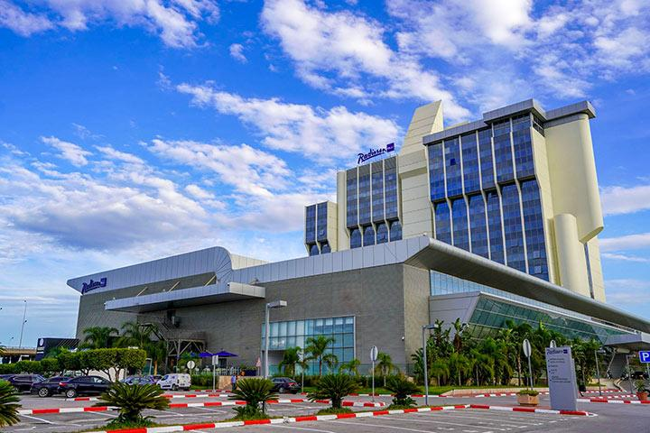
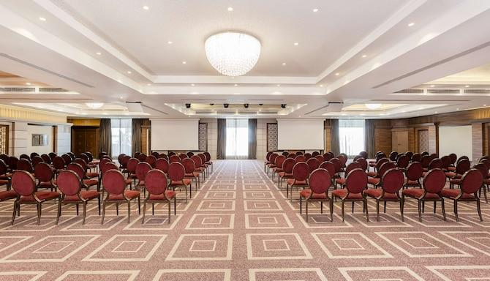
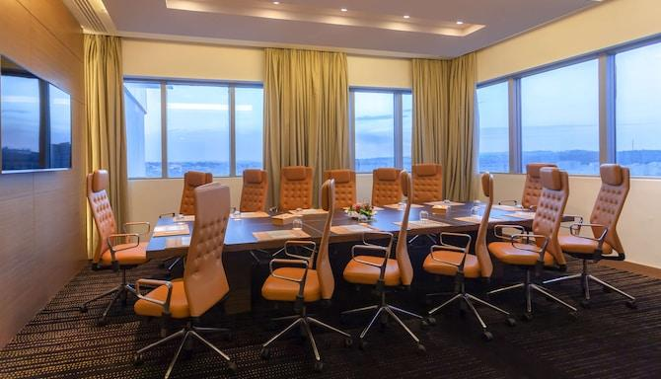
5
En modern och internationell konferensanläggning i Tunis.
- Stad: Tunis
- Kapacitet: upp till 1 500+ personer
- Premium hotell- och konferensmiljö
- Centralt läge
- Väldigt stark inom konferenser, corporate events och affärsmöten

5. Mövenpick Hotel du Lac Tunis Conference Center
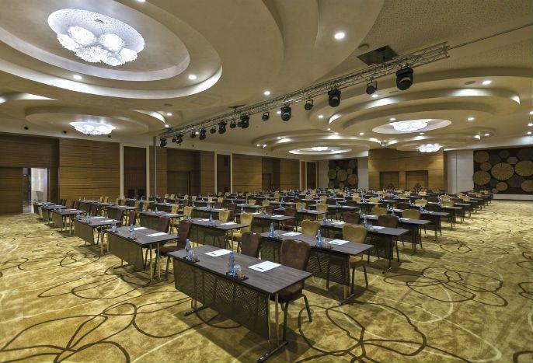
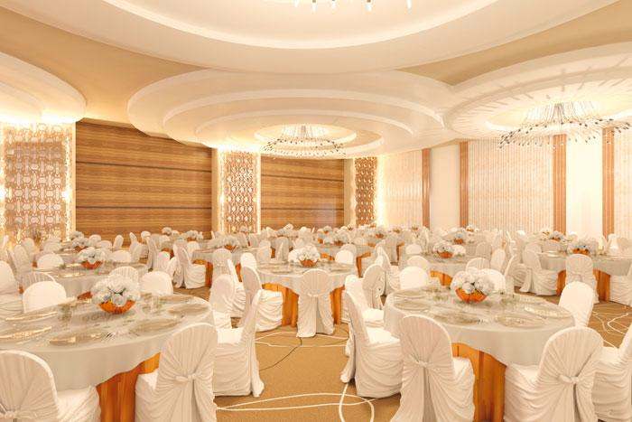
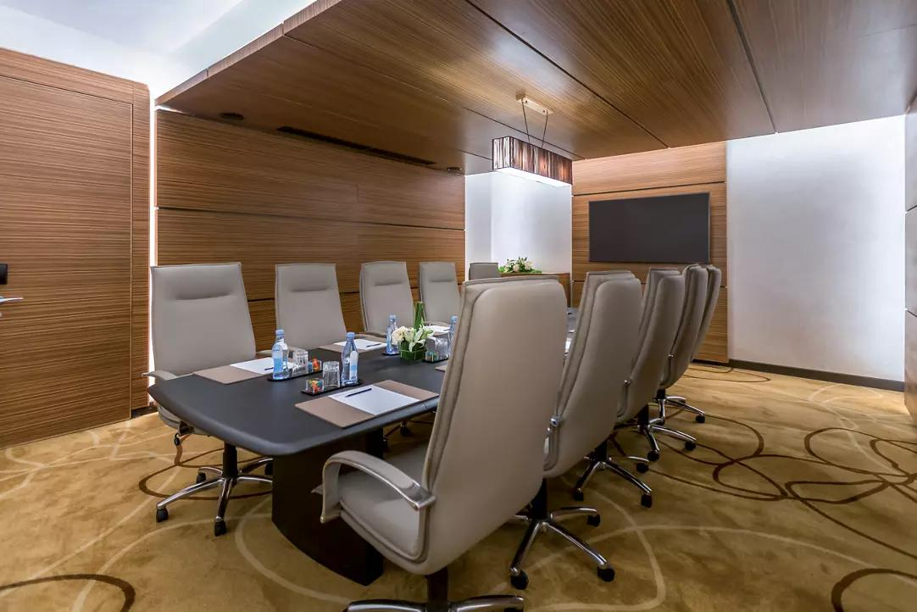
6
En av Tunisiens mest exklusiva konferensanläggningar.
- Stad: Tunis
- Kapacitet: upp till 1 000+ personer
- Modern design och hög standard
- Läge vid Lac de Tunis
- Väldigt stark inom executive meetings, konferenser och corporate events

